13. nedeľa v cezročnom období „C“
Čítanie zo svätého Evanjelia podľa Lukáša
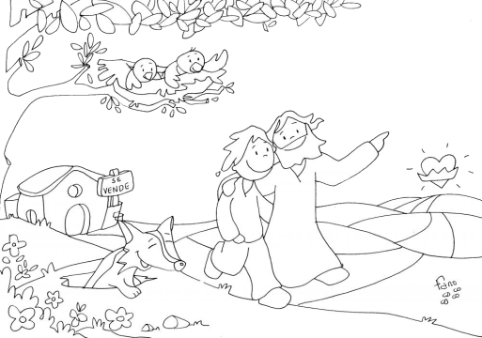
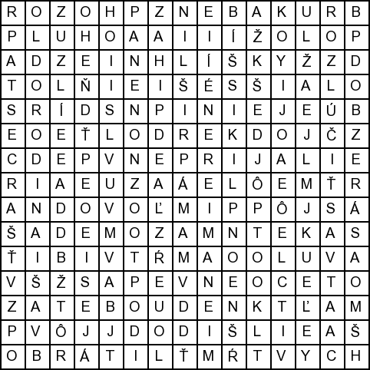
Keď sa napĺňali dni, v ktoré mal byť Ježiš vzatý zo sveta, pevne sa rozhodol ísť do Jeruzalema a poslal pred sebou poslov. Oni sa vydali na cestu a prišli do istej samarijskej dediny, aby mu pripravili nocľah. Ale neprijali ho, lebo mal namierené do Jeruzalema. Keď to videli učeníci Jakub a Ján, povedali: „Pane, máme povedať, aby zostúpil oheň z neba a zničil ich?“ On sa obrátil a pokarhal ich. A odišli do inej dediny. Ako šli po ceste, ktosi mu povedal: „Pôjdem za tebou všade, kam pôjdeš.“ Ježiš mu odvetil: „Líšky majú svoje skrýše a nebeské vtáky hniezda, ale Syn človeka nemá kde hlavu skloniť.“ Inému vravel: „Poď za mnou!“ On odpovedal: „Pane, dovoľ mi najprv odísť a pochovať si otca.“ Ale Ježiš mu povedal: „Nechaj, nech si mŕtvi pochovávajú mŕtvych. Ty choď a zvestuj Božie kráľovstvo!“ Aj iný hovoril: „Pane, pôjdem za tebou, ale najprv mi dovoľ rozlúčiť sa s rodinou.“ Ježiš mu povedal: „Kto položí ruku na pluh a obzerá sa späť, nie je súci pre Božie kráľovstvo.“ Počuli sme slovo Pánovo.
Osemsmerovka s tajničkou: božie kráľovstvo, cesta, dedina, dovoľ mi, hniezda, ježiš, líšky, mŕtvi, rodina, mŕtvych, namierené, naplnili, neprijali, nie je, nocľah, obrátil, obzerá sa, odišli, oheň, otec, pane, pevne, pluh, položí, povedať, prišli, pôjdeš, rozlúčiťsa, ruka, skloniť, svet, za tebou, z neba
Predsavzatie: Denne prosiť o dar vernosti nasledovať Krista.
13. nedeľa v cezročnom období „C“
Čítanie zo svätého Evanjelia podľa Lukáša
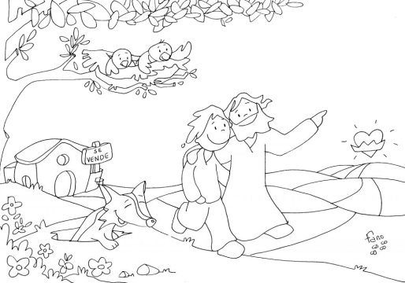
Keď sa napĺňali dni, v ktoré mal byť Ježiš vzatý zo sveta, pevne sa rozhodol ísť do Jeruzalema a poslal pred sebou poslov. Oni sa vydali na cestu a prišli do istej samarijskej dediny, aby mu pripravili nocľah. Ale neprijali ho, lebo mal namierené do Jeruzalema. Keď to videli učeníci Jakub a Ján, povedali: „Pane, máme povedať, aby zostúpil oheň z neba a zničil ich?“ On sa obrátil a pokarhal ich. A odišli do inej dediny. Ako šli po ceste, ktosi mu povedal: „Pôjdem za tebou všade, kam pôjdeš.“ Ježiš mu odvetil: „Líšky majú svoje skrýše a nebeské vtáky hniezda, ale Syn človeka nemá kde hlavu skloniť.“ Inému vravel: „Poď za mnou!“ On odpovedal: „Pane, dovoľ mi najprv odísť a pochovať si otca.“ Ale Ježiš mu povedal: „Nechaj, nech si mŕtvi pochovávajú mŕtvych. Ty choď a zvestuj Božie kráľovstvo!“ Aj iný hovoril: „Pane, pôjdem za tebou, ale najprv mi dovoľ rozlúčiť sa s rodinou.“ Ježiš mu povedal: „Kto položí ruku na pluh a obzerá sa späť, nie je súci pre Božie kráľovstvo.“ Počuli sme slovo Pánovo.
Osemsmerovka s tajničkou: božie kráľovstvo, cesta, dedina, dovoľ mi, hniezda, ježiš, líšky, mŕtvi, rodina, mŕtvych, namierené, naplnili, neprijali, nie je, nocľah, obrátil, obzerá sa, odišli, oheň, otec, pane, pevne, pluh, položí, povedať, prišli, pôjdeš, rozlúčiťsa, ruka, skloniť, svet, za tebou, z neba
Predsavzatie: Denne prosiť o dar vernosti nasledovať Krista.

